Sådan opretter du dig som bruger i TRACES NT
(Anmeldelse af import af planter, planteprodukter og andre objekter (oprettelse af CHED-PP))

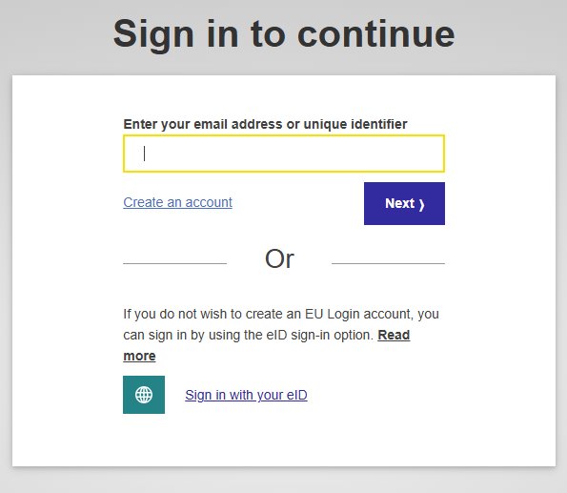
Trin 1: Opret EU Login
TRACES NT bruger EU Login som adgangsløsning.
- Gå til EU login: https://ecas.ec.europa.eu/cas/login
- Klik på Create an account.

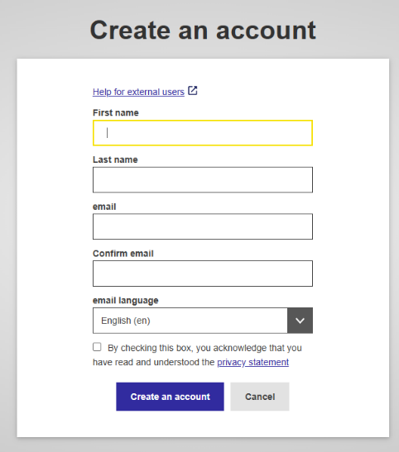
- Udfyld:
  - Fornavn
  - Efternavn
  - E-mailadresse
  - Foretrukket sprog
- Klik på Create an account.

Trin 3: Aktivér din konto
Du modtager en e-mail fra EU Login.
- Åbn e-mailen.
- Klik på aktiveringslinket.
- Opret en adgangskode.
Nu er din EU Login-konto oprettet.

Trin 4: Opsæt to-faktor-godkendelse
Før du kan bruge TRACES NT, skal du opsætte to-faktor-godkendelse (2FA).
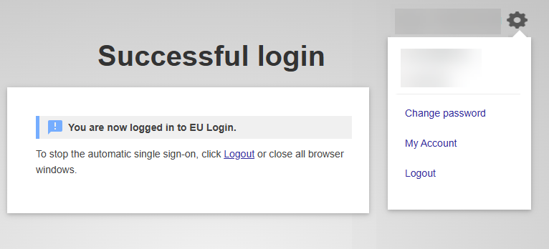
Vi anbefaler EU Login Mobile App
- Log ind på EU Login.
- Klik på My Account.

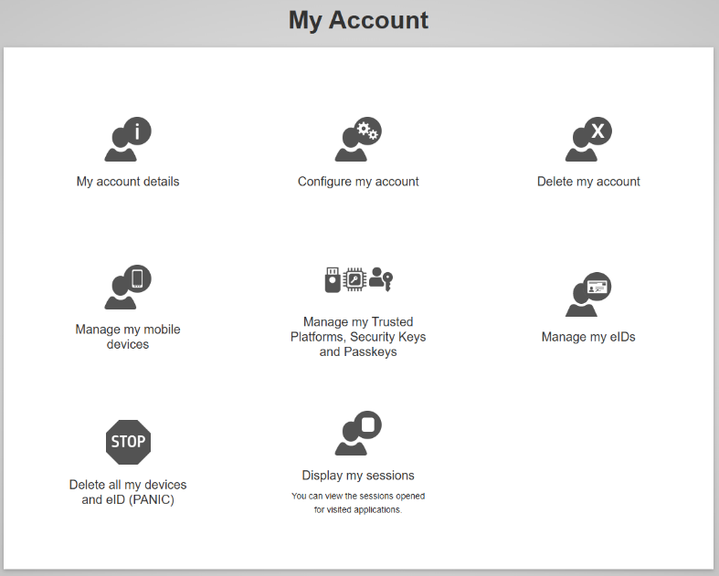
- Vælg Manage my Mobile Devices.
- Klik på Add a Mobile Device.
- Indtast et navn på din enhed, fx Min telefon.
- Klik på Submit.

Installer EU Login-appen
- Download EU Login Mobile App fra App Store eller Google Play.
- Åbn appen på telefonen.
- Følg vejledningen i appen for at registrere enheden.

Knyt appen til dit EU Login
- Log ind på EU Login på computeren.
- Følg anvisningerne på skærmen.
- Godkend forbindelsen i EU Login-appen.
Når registreringen er gennemført, kan appen bruges til to-faktor-godkendelse ved login.

Der er også andre muligheder for tofaktorlogin. Du kan se mere i denne video.

Trin 5: Log ind i TRACES NT
- Gå nu til TRACES NT: https://webgate.ec.europa.eu/tracesnt/login
- Log ind med dit EU login (mailadresse og kodeord).
- Godkend login-anmodningen i EU Login-appen på telefonen.
Du er nu logget ind i TRACES NT.

Trin 6: Tilknyt din bruger til din virksomhed
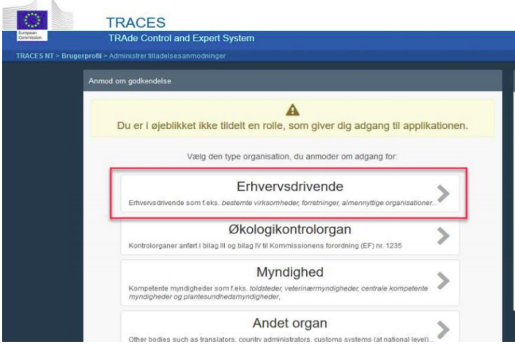
- klik på Erhvervsdrivende
- Fremsøg din virksomhed
- Anmod om adgang og afvent godkendelse.

Problemer? Kontakt Styrelsen på tlf. 3395 8000 eller planterogbiosikkerhed@fvst.dk.

